Аппликации в подготовительной группе «Белка под елью»
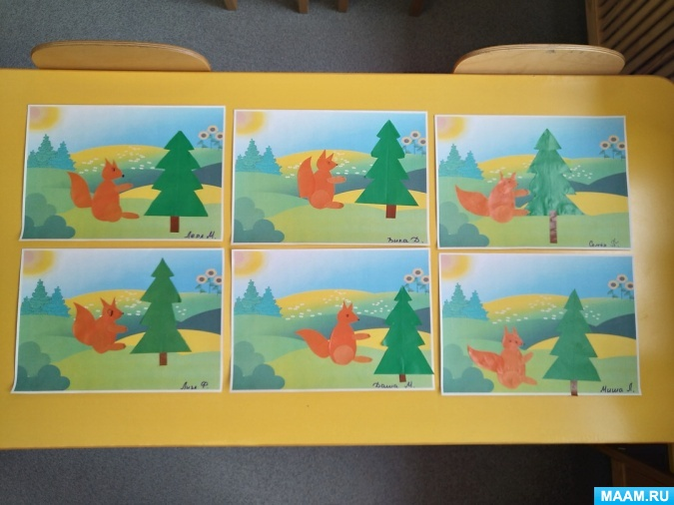

Нам потребуются следующие материалы:

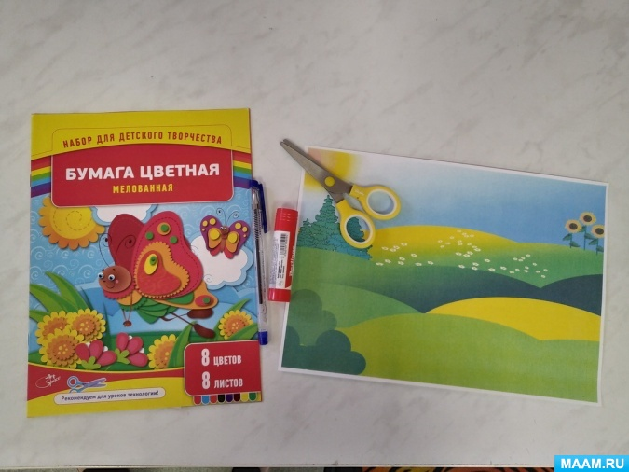
цветная бумага (зелёный, коричневый, оранжевый);
фотофон-лужок;
клей-карандаш;
ножницы;
ручка;
тряпочка.
Заготовки:

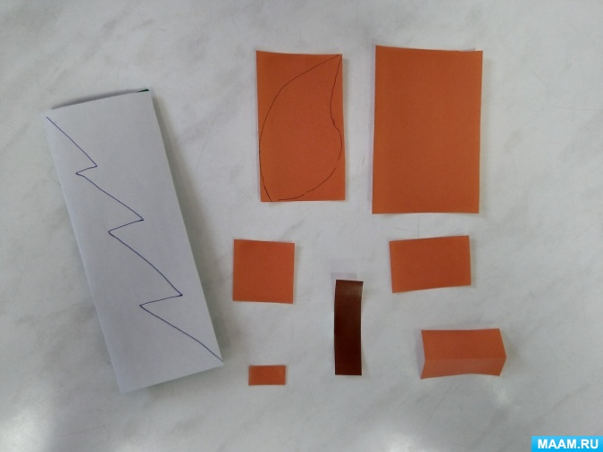
Большой оранжевый прямоугольник (для туловища). Его мы складываем пополам, рисуем и вырезаем половинку овала. Раскрываем заготовку и получаем туловище белочки.
Из прямоугольника поменьше вырезаем пышный фигурный хвост белочки.
Из среднего прямоугольника вырезаем голову, а из маленького - треугольные ушки.
Из квадрата вырезаем круг - верхняя часть задней лапки.
Из маленького прямоугольника, сложенного пополам, вырезаем две тонкие лапки.
Из коричневой бумаги вырезаем ствол для ели, приблизительно 3 см в высоту и 1 в ширину.
Большой зеленый прямоугольник складываем пополам и рисуем половину ели. Раскрываем заготовку и получаем красивую елочку.
Из полученных заготовок собираем белочку и ель, размещаем их на листе бумаге.
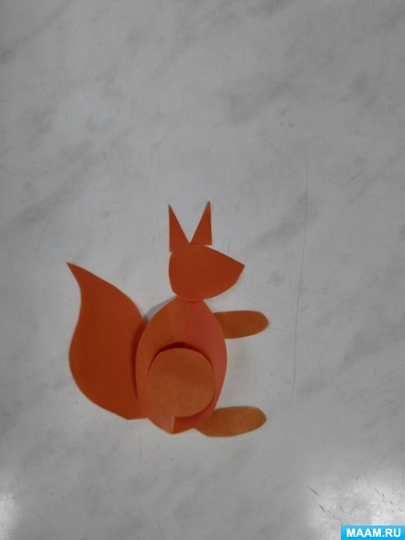
Можно переходить к наклеиванию заготовок. Аккуратно приглаживаем каждую деталь тряпочкой. После того, как все детали приклеены, дорисовываем нашей белочке глазки, носик, усики, коготки.
Вот такие замечательные белочки под елью получились у наших детей.
